
Costa Pacifica
Zap. Mediteran
07 noći/ 08 dana
Polazak iz Savone: 29. nov, 2025.

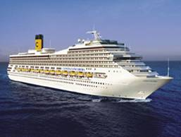
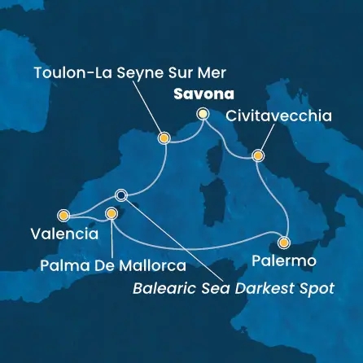
Dan | Datum | Luka | Dolazak | Polazak
1 | 29-11 Sat | Savona | - | 16:30
2 | 30-11 Sun | Marseilles  Balearic sea darkest spot | 08:00 | 16:00
3 | 01-11 Mon | Barcelona | 09:00 | 18:30
4 | 02-11 Tue | sailing between sky and sea | - | -
5 | 03-11 Wed | La Goulette | 08:30 | 16:00
6 | 04-11 Thu | Palermo | 08:00 | 16:30
7 | 05-11 Fri | Civitavecchia (Italy) | 08:30 | 19:00
8 | 06-11 Sat | Savona | 08:00 | -

BASIC *Last Min. * kategorije

1/2 Unutrasnja dvokrevetna kabina *garantovane kat.IV/po osobi Eur 219
1/2 prozorska dvokrevetna kabina*garantovane kat.EV/ po osobi Eur 269
1/2 Balkonska dvokrevetna kabina * garantovane kat. BV/ po osobi Eur 419

Lučke takse 180 eur
Deca do 18 godina u kabini sa dve odrasle osobe, plaćaju samo lučke taxe!

COMFORT *ALL INCLUSIVE**kat.

1/2 Unutrasnja dvokrevetna kabina *ALL INC. kat.IA/po osobi Eur 219
1/2 prozorska dvokrevetna kabina*ALL INC. kat.ET/ po osobi Eur 369
1/2 Balkonska dvokrevetna kabina * ALL INC.kat. BA/ po osobi Eur 499
Lucke taxe 180 eur

Obavezne napojnice koje putnik plaća na brodu iznose:
Za odrasle 11 eur po noći po osobi
Deca od 4 do 14 god 5.5 eur
Deca do 4 godine ne plaćaju
CENA UKLJUČUJE:
• krstarenje brodom prema programu
• smeštaj u odabranoj kabini tokom krstarenja na brodu (kupatilo/WC, klima uređaj, sef, fen, TV)
• proširen pun pansion na brodu (večera, ponoćna zakuska, doručak, ručak, užina)
• celodnevnu animaciju
• zabavni večernji program u salonima i barovima sa muzikom uživo
• korišćenje brodskih prostora i opreme (koriščenje biblioteke, fitness centra, bazena, ležaljki na palubama, peškira,...)
• predstave u pozorištu
• ulaznice za kockarnicu, noćni klub,...
• sportske aktivnosti (aerobic, stretching, bodydancing i slične aktivnosti uz asistenciju instruktora u sali,...)
• dnevne aktivnosti (igre, lov na izgubljeno blago, kvizovi, turniri, karaoke, tečajevi plesa, tematske zabave i sl.)
- Paket pića “ BRINDIAMO” uključen za Comfort AI kabine (za sve putnike u kabini)
CENA NE UKLJUČUJE:
- Napojnice ( hotel service charges)
- Pića na brodu
- Izlete na kopnu
- Tretmane u wellness centru I kozmeticke tretmane, licne treninge sa fitness trenerom, spa
- Usluge medicinskog osoblja
- Costa osiguranje 15 eur
***Kompanija zadržava pravo promene cene bez prethodne najave***
***kod Last Min.ponuda, u slucaju otkaza, penali su odmah 100% !

